Lampiran 2
PROGRAM PEMBELAJARAN INDIVIDUAL (PPI)
Baseline 1 (A₁) dan Baseline 2 (A₂)
Satuanpendidikan : SLB-BC YAPALB Makassar
Kelas/Semester : II/I
AlokasiWaktu : 1 x 30menit
JumlahPertemuan : 16 x pertemuan
- Identitas Siswa
Nama : ER
Kelas : II SD
Usia : 11 Tahun
Jenis Kesulitan : Cerebral Palsy jenis spastik
- Tujuan Jangka Panjang dan Jangka Pendek
Tujuan Jangka Panjang :
Untuk meningkatkan kemampuan menulis permulaan pada anak.
Tujuan Jangka Pendek :
Untuk meningkatkan kemampuan anak dalam menulis permulaan dengan latihan koordinasi gerak mata dan tangan dalam kegiatan pembelajaran.
- Indikator
2.1.1 Mencontoh Huruf.
4. Kegiatan Pembelajaran
A. Kegiatan Awal
- Guru mengajak semua peserta didik berdoa menurut agama dan keyakinan masing-masing.
- Absensi murid dilakukan oleh guru.
- Guru menyampaikan tujuan pembelajaran hari ini.
- Guru memberikan motivasi dan memberikan gambaran umum tentang materi yang akan dipelajari.
- Kegiatan Inti
- Mempersiapkan alat tulis yang akan digunakan.
- Guru memposisikan murid tepat berada didepan guru.
- Guru memperkenalkan dan menjelaskan huruf abjad A-Z.
- Guru meminta murid untuk mencontoh huruf abjad A-Z di buku tulis.
- Lalu Guru meminta murid untuk menyebutkan huruf satu persatu yang sudah ditulis.
- Murid mencontoh kata dan kalimat sederhana
- Guru dan murid bersama-sama menyebutkan huruf abjad A-Z, kata dan kalimat sederhana.
- Kegiatan Akhir
- Bersama-sama menyimpulkan hasil pembelajaran bertanya jawab materi yang dipelajari.
- Guru menyampaikan pesan moral hari ini dengan bijak.
- Guru mengajak peserta didik untuk menutup pelajaran dengan berdoa, kemudian mengakhiri pelajaran dengan salam.
- Materi Pokok
Bahasa Indonesia : menulis huruf, kata dan kalimat sederhana (Buku Bahasa Indonesia SDLB Tunadaksa Kelas Dasar II).
- Penilaian
- Jenis penilaian : Tes perbuatan
- Instrumen Tes
No | Skor | Kriteria
1 | 2 | Jika murid menulis permulaan dengan benar.
2 | 1 | Jika murid menulis permulaan dengan mirip
3 | 0 | Jika murid tidak mampu menuis permulaan dengan benar.
Skor maksimal : 10 X 1 = 20
Skor maksimal : 10 X 1 = 10
Skor minimal : 10 X 0 = 0

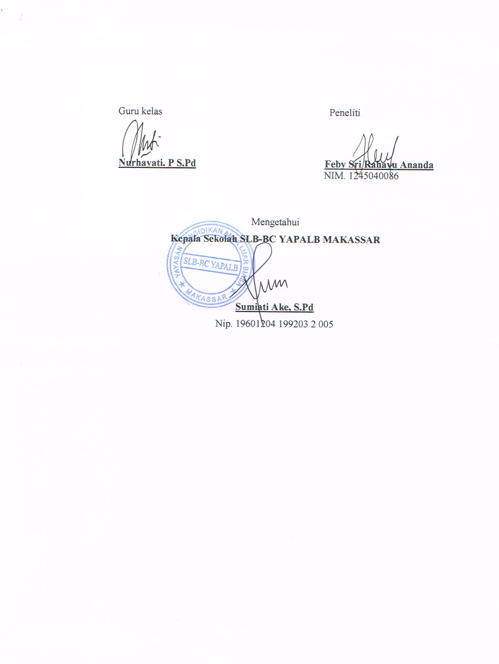

PROGRAM PEMBELAJARAN INDIVIDUAL (PPI)
Intervensi (B)
Satuanpendidikan : SLB-BC YAPALB Makassar
Kelas/Semester : II/I
AlokasiWaktu : 1 x 30menit
- Identitas Siswa
Nama : ER
Kelas : II SD
Usia : 11 Tahun
Jenis Kesulitan : Cerebral Palsy jenis spastik
- Tujuan Jangka Panjang dan Jangka Pendek
Tujuan Jangka Panjang :
Untuk meningkatkan kemampuan menulis permulaan pada anak.
Tujuan Jangka Pendek :
Untuk meningkatkan kemampuan anak dalam menulis permulaan dengan latihan koordinasi gerak mata dan tangan dalam kegiatan pembelajaran.
- Indikator
2.1.1 Mencontoh Huruf.
4. Kegiatan Pembelajaran
A. Kegiatan Awal
- Guru mengajak semua peserta didik berdoa menurut agama dan keyakinan masing-masing.
- Absensi murid dilakukan oleh guru.
- Guru menyampaikan tujuan pembelajaran hari ini.
- Guru memberikan motivasi dan memberikan gambaran umum tentang materi yang akan dipelajari.
- Kegiatan Inti
- Mempersiapkan alat tulis yang akan digunakan.
- Guru memposisikan murid tepat berada didepan guru.
- Guru memperkenalkan dan menjelaskan huruf abjad A-Z.
- Guru meminta murid untuk mencontoh huruf abjad A-Z di buku tulis.
- Lalu Guru meminta murid untuk menyebutkan huruf satu persatu yang sudah ditulis.
- Murid mencontoh kata dan kalimat sederhana yang dicontohkan oleh guru.
- Guru dan murid bersama-sama menyebutkan huruf abjad A-Z, kata dan kalimat sederhana.
- Kegiatan Akhir
- Bersama-sama menyimpulkan hasil pembelajaran bertanya jawab materi yang dipelajari.
- Guru menyampaikan pesan moral hari ini dengan bijak.
- Guru mengajak peserta didik untuk menutup pelajaran dengan berdoa, kemudian mengakhiri pelajaran dengan salam.
- Materi Pokok
Bahasa Indonesia : menulis huruf (Buku Bahasa Indonesia SDLB Tunadaksa Kelas Dasar II).
- Penilaian
- Jenis penilaian : Tes perbuatan
- Instrumen Tes
No | Skor | Kriteria
1 | 2 | Jika murid menulis permulaan dengan benar.
2 | 1 | Jika murid menulis permulaan dengan mirip.
3 | 0 | Jika murid tidak menulis permulaan dengan benar
Skor maksimal : 10 X 1 = 20
Skor maksimal : 10 X 1 = 10
Skor minimal : 10 X 0 = 0

